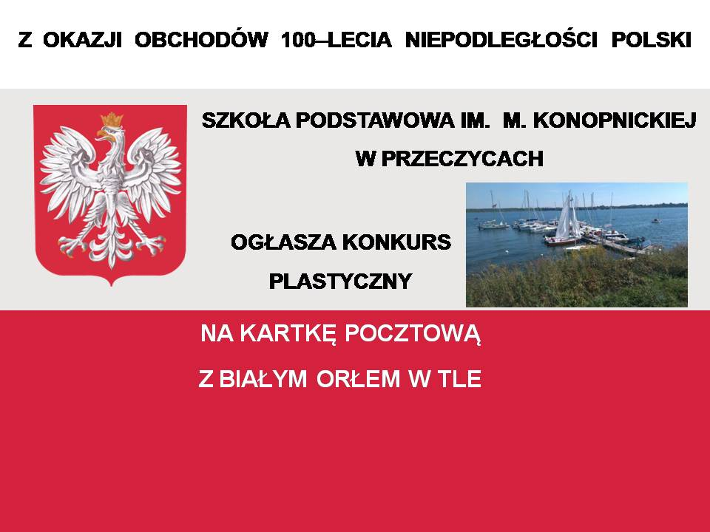

REGULAMIN KONKURSU PLASTYCZNEGO
NA KARTKĘ POCZTOWĄ „Z BIAŁYM ORŁEM W TLE”
POD PATRONATEM WÓJTA GMINY MIERZĘCICE

- Organizatorem konkursu jest Szkoła Podstawowa im. M. Konopnickiej w Przeczycach
II Cele konkursu:
- Propagowanie tradycji patriotycznych.
- Kształtowanie patriotyzmu lokalnego w nawiązaniu do tradycji niepodległościowych narodu polskiego.
- Pobudzenie inwencji twórczej przez wprowadzenie do prac elementów związanych z historia Polski.
- Popularyzacja wiedzy o symbolach narodowych, wzmocnienie uczuć patriotycznych dzieci.
- Kształtowanie aktywnej i twórczej postawy wobec sztuki oraz tradycji patriotyczno-historycznej.
III Zasady konkursu:
- Tematyka prac: prace plastyczne o tematyce patriotycznej w formie kartki pocztowej (kompozycja plastyczna płaska i podprzestrzenna). W każdej pracy powinien być zawarty symbol Orła Białego oraz element pochodzący z terenu Gminy Mierzęcice.
- Konkurs adresowany jest do uczniów szkół Gminy Mierzęcice, w kategoriach wiekowych:
- klasa „0”
- klasy I-III
- klasy IV-VI
- klasa VII i klasy gimnazjalne
- Praca konkursowa ma być pracą plastyczną wykonaną w formie widokówki okolicznościowej w formacie A5 lub A4 (prace o innym formacie nie będą zakwalifikowane do konkursu).
- Każdy uczestnik może przesłać tylko jedna pracę.
- Prace przekazane na konkurs muszą być pracami własnymi, wykonanymi dowolną techniką ( technika malarska, rysunkowa, graficzna, wszelkiego rodzaju wyklejanki ), wcześniej nieopublikowanymi.
- Prace nadesłane na konkurs przechodzą na własność organizatora.
- Prace konkursowe powinny zawierać:
Imię i nazwisko oraz wiek autora
Nazwę, adres, telefon placówki
Imię i nazwisko nauczyciela, pod kierunkiem którego praca została wykonana.
- Prace konkursowe należy złożyć do 28 maja 2018 r. w Szkole Podstawowej im. M. Konopnickiej w Przeczycach.
IV Wyniki konkursu i nagrody
- Jury powołane przez organizatora, spośród przekazanych prac wyłoni laureatów konkursu.
- Kryteria oceny prac: zgodność z tematyką, estetyka pracy, samodzielność i oryginalność.
- Ogłoszenie wyników konkursu nastąpi podczas imprezy środowiskowej pt.:„DZIEŃ RODZINY W NIEPODLEGŁEJ POLSCE”, która odbędzie się 1.06.2018 r. Dodatkowo informacja o laureatach zostanie zamieszczona na stronie szkoły www.spprzeczyce.szkolnastrona.pl
- Podczas tej uroczystości odbędzie się plenerowa wystawa prac nadesłanych na konkurs.
- Nagrody będą przyznane za pierwsze, drugie, trzecie miejsce w każdej kategorii wiekowej.
- Dodatkowo będą przyznane wyróżnienia w formie dyplomu.
V Postanowienia końcowe
- Uczestnik wyraża zgodę na przetwarzanie danych osobowych uczestnika w celu realizacji konkursu i w zakresie wskazanym w niniejszym Regulaminie zgodnie z ustawą z dnia 29 sierpnia 1997 r. o ochronie danych osobowych (Dz. U. z 2002 r. nr 101 poz. 926) oraz w celach marketingowych.
- Administratorem danych osobowych jest organizator konkursu.
- Uczestnik ma prawo wglądu do swoich danych oraz możliwość poprawiania swoich danych poprzez przesłanie odpowiedniej informacji za pośrednictwem poczty elektronicznej na adres mailowy organizatora: spmkonopnicka@wp.pl
- Uczestnik ma prawo do usunięcia swoich danych poprzez przesłanie odpowiedniej informacji za pośrednictwem poczty elektronicznej na adres mailowy organizatora: spmkonopnicka@wp.pl
- Dane zostaną usunięte w ciągu 14 dni od otrzymania stosownej prośby.
- Podawanie danych osobowych przez uczestnika jest dobrowolne.
- Dane gromadzone podczas realizacji konkursu będą wykorzystywane jedynie przez organizatora konkursu. Nie będą udostępniane żadnej innej organizacji, osobom fizycznym lub innym podmiotom trzecim bez zgody uczestnika.
- Organizator zastrzega sobie prawo do:
- zmiany postanowień niniejszego regulaminu,
- nierozstrzygnięcia konkursu w przypadku zbyt małej ilości przekazanych prac,
- rozstrzygania w kwestiach nieuregulowanych postanowieniami regulaminu.
- Osoby odpowiedzialne za przeprowadzenie konkursu: Małgorzata Drzewiecka -dyrektor szkoły, Barbara Gryczka - nauczyciel plastyki, Anna Jaskólska - nauczyciel edukacji wczesnoszkolnej.

